APSTIPRINU
Daugavpils 16.vidusskolas

direktore O.Dukšinska

2018. gada 9.novembrī

Daugavpils 16.vidusskola

uzaicina potenciālos pretendentus piedalīties aptaujā par līguma piešķiršanas tiesībām

“Laboratorijas darbu veikšanai mācību līdzekļu iegāde

Daugavpils 16.vidusskolas vajadzībām”

- Pasūtītājs:
Pasūtītāja nosaukums | Daugavpils 16.vidusskola
Adrese | Avenu 40, Daugavpils, LV-5422
Kontaktpersona tehniskajos jautājumos | Tatjana Pečonka  mob.28800457
Kontaktpersona līguma slēgšanas jautājumos | Direktore Olga Dukšinska, tālr.65476141, e-pasts: olgadukshinska2@inbox.lv

2.Iepirkuma identifikācijas Nr.16VSK2018/09

3.Iepirkuma priekšmets: “Laboratorijas darbu veikšanai mācību līdzekļu iegāde Daugavpils 16.vidusskolas vajadzībām”.

Iepirkums divās daļās.
4. Līguma izpildes termiņš: 10 kalendāra dienas no līguma noslēgšanas brīža.
5. Nosacījumi pretendenta dalībai aptaujā:
5.1.Pretendents ir reģistrēts Latvijas Republikas Uzņēmumu reģistrā vai līdzvērtīgā reģistrā ārvalstīs.
5.2.Pretendentam ir pieredze tehniskajā specifikācijā minētā pakalpojuma sniegšanā.
6.Pretendentu iesniedzamie dokumenti dalībai aptaujā:
6.1.pretendenta rakstisks pieteikums par dalību iepirkuma procedūrā, kas sniedz īsas ziņas par pretendentu (pretendenta nosaukums, juridiskā adrese, reģistrācijas Nr., kontaktpersonas vārds, uzvārds, tālrunis, fakss, e-pasts) – 1.pielikums;
6.2.finanšu piedāvājums, cena jānorāda Eur bez PNV. Cenā jāiekļauj visas izmaksas.
7.Piedāvājuma izvēles kritērijs: piedāvājums ar viszemāko cenu, kas pilnībā atbilst prasībām.
8. Informācija par rezultātiem: tiks ievietota mājas lapā: www.daugavpils.lv.
9. Piedāvājums iesniedzams: līdz 2018. gada 16.novembrim plkst.10:00.
10. Piedāvājumu var iesniegt: personīgi kab.116, vai pa pastu pēc adreses Aveņu 40, Daugavpilī,
LV-5422; pa faksu 65476140, elektroniski (e-pasts: vsk16@inbox.lv).
11.Apmaksas nosacījumi: Apmaksa par piegādāto preci tiks veikta 10 (desmit) darba dienu laikā pēc preces piegādes un pavadzīmes abpusējās parakstīšanas.

1.pielikums

PIETEIKUMS
Daugavpilī
Komersants
__________________________________________________________
(nosaukums)
Reģistrācijas Nr. ___________________________________________________________
Juridiska adrese _____________________________________________________________
Nodokļu maksātāja (PVN) reģistrācijas ______________________________________
tālr., ___________________________ e-pasts __________________________________
Kontaktpersonas amats, vārds, uzvārds, tālr.
__________________________________________________________________________
Bankas rekvizīti ___________________________________________________________________________________________________________________________________________________

tā direktora (vadītāja, valdes priekšsēdētāja, valdes locekļa) ar paraksta tiesībām (vārds, uzvārds) personā, ar šī pieteikuma iesniegšanu:
1.Piesakās piedalīties tirgus izpētes procedūrā “Laboratorijas darbu veikšanai mācību līdzekļu
iegāde Daugavpils 16.vidusskolas vajadzībām”
piekrīt visiem Uzaicinājuma iesniegt pieteikumu nosacījumiem un garantē to un normatīvo aktu prasību izpildi. Pieteikuma iesniegšanas noteikumi ir skaidri un saprotami.
2.________________________ (uzņēmuma nosaukums)apliecina, ka:
  - visa sniegtā informācija ir pilnīga un patiesa;
  - nekādā veidā nav ieinteresēts nevienā citā piedāvājumā, kas iesniegts šajā iepirkumā;
  - nav tādu apstākļu, kuri liegtu tiesības piedalīties iepirkumā un izpildīt izvirzītās prasības;
Vārds, uzvārds, amats
Paraksts, Datums

Daļa 1
Tehniskā specifikācija

 | Nosaukums | Mērvienība | Cena par vienu vienību ar PVN
1 | C41609  Dinamometrs 200mN/4mN | gab. |  | 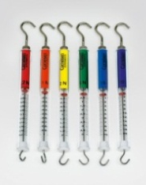
2 | Svārsta lodīte (dzelzs)25mm diam.C43852 | gab.
3 | Mērlenta 1.50m  C27125 | gab.
4 | Kaste - atvilktne F1 (dziļums 75 mm)- zaļa GrF1DG | gab.
5 | Aizsargbrilles ar regulējamu kājiņu garumu  H1501480000 | gab.
6 | Automātiskais pipešu (līdz 10ml) uzpildītājs  C89369 | gab. |  | 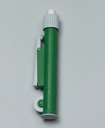
7 | Stikla nūjiņa, 200mm x 6mmC63609 | gab.
8 | Pincete 145mm (elastīga,dzeltena)  VT68199 | gab.
9 | Cimdi vienreizlietojamie 100 gab  H1514910100 | gab.
10 | Vārglāze, 250 ml, AF, DURAN stikls  C60310 | gab. |  | 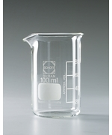

Daļa 2

LEGO Robotikas komplekts

LEGO MINDSTORMS Education EV3 Core Set

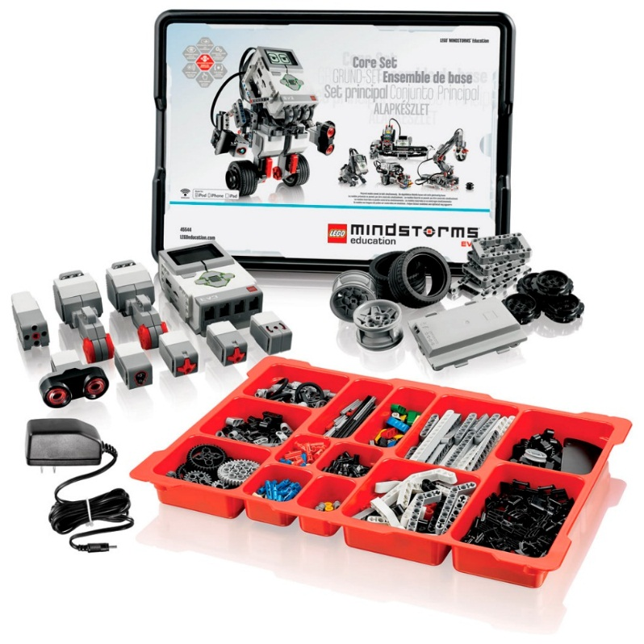

Jaunākās paaudzes LEGO Robotikas komplekts, kas skolēniem ļauj būvēt, programmēt un izmēģināt visdažādākos mehānismus, kuri veidoti, balstoties uz reālām mūsdienu robotikas tehnoloģijām.
Ar šo Robotikas komplektu skolēni var attīstīt prasmes un zināšanas tehnoloģiju, inženierijas, matemātikas un datorzinātņu jomās.
Komplektā ietilpst
- centrālais EV3 vadības bloks,
- programmatūra,
- vairāki servo motori,
- virkne dažādu sensoru,
- lādējama baterija,
- visi nepieciešamie kabeļi un būvēšanas detaļas,
- instrukcijas drukātā un digitālā formātā ar 48 pamācībām, kā iepazīt LEGO

